Requerimento 14ª Sessão Ordinária.

Exmo. Sr. Presidente da Câmara Municipal de Cambe, do Estado do Paraná.

O Vereador que subscreve, usando das atribuições que lhe são conferidas pelo Regimento Interno desta Casa, requer o encaminhamento de expediente:

1.Troca de alambrado e reforma de arquibancada do Campo Futebol do Jd. Silvino.

2. Recape asfaltico em toda a extensão da Rua Manoel Borba Gato e revitalização do Fundo de Vale.

3.Iluminação da Academia ao ar livre no Jd. Ana Eliza I

4. Construção de piscina aquecida para Idosos do Jd. Silvino.

5. Construção de casa de velório no Jd. Silvino.

Certo de ser atendido e na esperança de juntos podermos contribuir para o bem da nossa cidade, desde já agradeço.

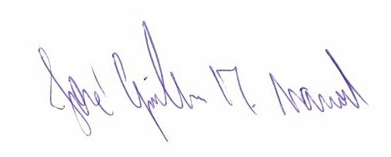
José Guilherme Trombetti Manoel
VEREADOR

